LA LECTURE
À L’ÈRE NUMÉRIQUE
QUELQUES PISTES

Alain Dumais | mai 2016

Table des matières
La synthèse vocale 3
UN SIMULATEUR WEB 3
Les livres électroniques 4
WIKIPÉDIA : Wikimindmap, pour s’y retrouver plus aisément 5
WIKIPÉDIA : le Créateur de livres électroniques 6
Les livres audio 8
Les graphiques d’information 9
COMMENT CRÉER UN GRAPHIQUE D’INFORMATION 10
LA DOUBLE FINALITÉ DES INFOGRAPHIES 12

La synthèse vocale
La synthèse vocale est une technique informatique de synthèse sonore qui permet de créer de la parole artificielle à partir de n'importe quel texte. (Wikipédia)

Tout texte qui peut être sélectionné à l’écran d’un ordinateur ou d’une tablette peut normalement être reconnu et lu par un logiciel lecteur. Les principaux lecteurs sont :

- WordQ
- Acrobat Reader Affichage > Lecture audio
- Windows 8 et 10 Narrateur (touches Win + Entrée ou FixMaj + Échap pour quitter)
- Apple OSX et iOS Réglages > Général > VoiceOver

Ce type d’application est très pratique pour les personnes souffrant de troubles de la vision, d’un faible niveau de littératie et, surtout, pour les personnes atteintes de dyslexie. Mais, au fait, pour un dyslexique, qu’est-ce qu’il voit lorsqu’il essaie de lire?

UN SIMULATEUR WEB

Le développeur suédois Victor Widell a mis en ligne un simulateur de dyslexie. Les caractères de chaque mot ne cessent de bouger, de changer de place, et plusieurs minutes de concentration sont nécessaires pour parvenir à déchiffrer sa quinzaine de lignes :

http://bit.ly/exempledyslexie

Ce projet est fondé sur la description réalisée par une seule dyslexique, et qu'il n'a pas de prétention scientifique; d'autant plus que les symptômes de la dyslexie sont extrêmement variables selon les individus.
Explorons WordQ

Pistes d’exploitation : ponctuation, prosodie (intonation interrogative, rythme),
lecture de nombres, lecture de mots difficiles.

Les livres électroniques
Le livre électronique est un livre édité et diffusé en version numérique, disponible sous forme de fichier, qui peut être téléchargé et stocké pour être lu soit sur un écran, tel que celui d'un ordinateur personnel, d'une liseuse ou d'une tablette tactile, soit sur une plage braille, soit sur un dispositif de lecture de livres audio. Il peut également être lu en ligne.

Par rapport à la forme classique qu’est le livre sur papier, le livre numérique, présente, pour les personnes handicapées, l’avantage d’une bien meilleure accessibilité. Le livre numérique peut en effet être restitué sur un appareil adapté au type de handicap, par exemple affichage en braille ou restitution sonore. Il existe des normes spécifiques de livres numériques destinés aux publics handicapés ; c’est notamment le cas de DAISY, norme de livres audio qui concerne les personnes empêchées de lire des documents imprimés : aveugles, malvoyants, dyslexiques, handicapés voyants mais ayant du mal à tourner les pages d’un livre, etc. (Wikipédia)

De plus, le livre électronique peut être lu par WordQ ou tout autre logiciel de synthèse vocale.

Une multitude de sites offrent des livres électroniques qui peuvent être soit gratuits, soit payants.

Les principaux fournisseurs (ayant du contenu francophone) :

- EbooksFr http://ebooksfr.com/
- Livres pour tous http://www.livrespourtous.com/
- Projet Gutenberg http://www.gutenberg.org/browse/languages/fr
- Bibliothèque électronique du Québec http://beq.ebooksgratuits.com/
- SAMUEL http://copibeceducation.ca/decouvrez-samuel/

Visitons EbooksFR et SAMUEL

WIKIPÉDIA : Wikimindmap, pour s’y retrouver plus aisément

Wikipédia est une encyclopédie universelle et multilingue réalisée collaborativement sur Internet. Elle traite tous les domaines de la connaissance, y compris la culture populaire. Cependant, Wikipédia n'a pas pour but de présenter des informations inédites, elle ne vise donc qu'à exposer des connaissances déjà établies et reconnues.

Wikipédia est disponible sous licence libre, ce qui signifie qu’on est libre de la recopier, de la modifier et de la redistribuer gratuitement. (Wikipédia)

Comptant plus de 200 000 articles, il est difficile de passer sous silence ce qui offrirait le plus grand accès en lecture à une encyclopédie en ligne. Toutefois, l’imposante quantité d’informations engendre des problèmes de recherche. Un puissant outil a donc été développé afin de faciliter la recherche et le tri des résultats : Wikimindmap.

Lorsqu’on lance une recherche dans Wikimindmap, les résultats s’affichent sous la forme d’une carte conceptuelle ; chaque article faisant l’objet d’une branche.

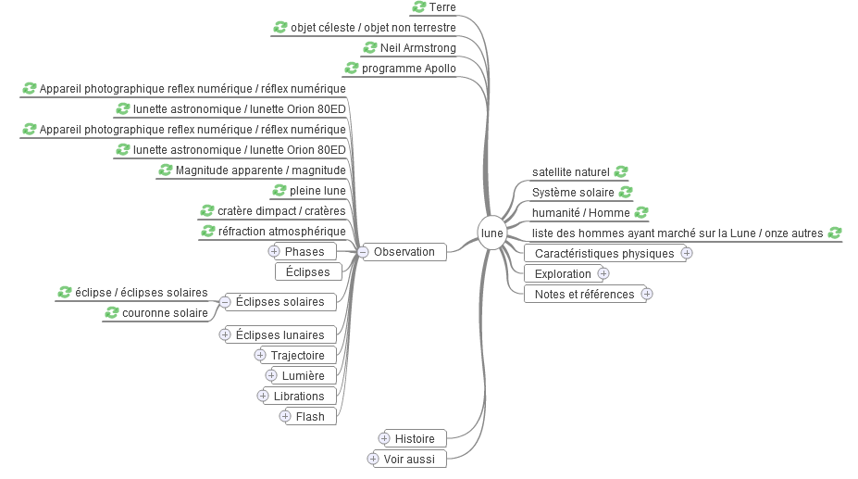

Wikimindmap est accessible à cette adresse : http://www.wikimindmap.org.

WIKIPÉDIA : le Créateur de livres électroniques

Avec le Créateur de livres, il est possible de créer un livre contenant les pages Wikipédia de son choix. Une fois terminé, on peut exporter le livre au format PDF. (Wikipédia)

Créons-nous un livre Wikipédia
Quel sera le sujet traité?

Quel sera le titre de votre livre?

Y verriez-vous des chapitres? Oui Non

Si oui, quels seraient leurs noms?

ASTUCE (de Pierre)
Pour faciliter la lecture dans Internet, les navigateurs disposent d’un mode lecteur qui permet de consulter le contenu textuel d’une page web sous la forme d’un document épuré.

- Dans Safari : cliquer sur l’icône qui se trouve à gauche dans la barre d’adresse.
- Dans IE11 (Edge) : cliquer sur l’icône qui se trouve à droite de la barre d’adresse.

- Dans Chrome : installer l’extension Readibility.
SE CRÉER UN LIVRE À PARTIR D’ARTICLES DE WIKIPÉDIA

ÉTAPE 1 : Naviguer dans les articles pour les sélectionner
La création d’un livre commence par la sélection d’une collection d’articles. Allez sur un article de votre choix pour commencer.
- Dans le menu latéral de gauche, déroulez la section Imprimer / exporter et cliquez sur le menu Créer un livre.
- Sur la page qui s'affiche, cliquez sur le bouton vert Démarrer le créateur de livres.
À partir de cet instant, le bandeau Créateur de livres s'affiche au sommet de chaque article que vous visitez. Celui-ci contient plusieurs liens :
- Désactiver : permet de sortir du mode de création de livre.
- Ajouter cette page à votre livre : ajoute l'article au livre en cours.
- Afficher le livre : affiche la page de gestion du livre.
- Suggérer des pages : affiche des suggestions d'articles à ajouter.
ÉTAPE 2 : Le livre et son organisation
Après avoir choisi les articles, la page Spécial : Livre permet d’organiser le livre :
- Une fonction permet d’ajouter un titre et un sous-titre.
- Vous pouvez simplement cliquer et déplacer un article en gardant le clic enfoncé, ou supprimer un article de la liste en cliquant sur l’icône de la corbeille.
- Pour changer l’ordre des pages, cliquer sur le titre d’un article en laissant le bouton enfoncé et déplacer l’article en haut ou en bas.
- Pour enlever un article du livre, cliquer sur la poubelle, à gauche du titre.
- Vous pouvez ajouter un titre de chapitre en cliquant sur Créer un chapitre et le déplacer entre les articles ou le supprimer par la suite de la même façon.
ÉTAPE 3 : Télécharger le livre terminé
Le livre finalisé peut être obtenu en cliquant sur le bouton Télécharger comme PDF.

Les livres audio
Un livre audio est un livre ou un texte dont on a enregistré la lecture à haute voix ; il peut aussi être issu d’un recours à la synthèse vocale.

Simple d’utilisation, le livre audio séduit différentes catégories d’âge et socioprofessionnelles, pour des raisons souvent différentes, voire opposées : unique moyen pour certaines catégories de personnes handicapées (déficients visuels par exemple), confort de lecture pour les plus âgés, mobilité et nouveau rapport à la lecture pour les plus jeunes, gain de temps pour les actifs (utilisation dans les transports et durant les tâches ménagères), plaisir de l’écoute et convivialité. (Wikipédia)

Les livres audio peuvent être simplement lus :

- ICI Radio-Canada http://ici.radio-canada.ca/premiere/premiereplus/livres-audio
- Littérature audio http://www.litteratureaudio.com

Ils peuvent aussi être présentés avec des fiches pédagogiques, comme ces exemples de Francolab :

- Écoute cette histoire http://francolab.ca/projets/266/Ecoute-Cette-Histoire
- Les légendes de chez nous http://francolab.ca/projets/78/Les-Legendes-De-Chez-Nous

Par ailleurs, différences activités d’écoute accompagnées de fiches pédagogiques, de contenus supplémentaires et des transcriptions des textes sont disponibles sur les sites comme TV5 Monde :

- Enseigner le français http://enseigner.tv5monde.com/fiches-par-theme

Enfin, des fiches pour utiliser des documents audiovisuels dans sa classe de français :

- Enseigner le français http://enseigner.tv5monde.com/a-adapter

Les graphiques d’information
Un graphique d’information (infographic) est une nouvelle façon d’illustrer un sujet ou un texte pour lequel une ligne de temps ou des statistiques sont déterminantes pour sa compréhension. Il peut s'agir de représenter visuellement un enjeu, un conflit, un moment historique ou une trame/séquence narrative par exemple. Bref, c’est un outil de synthèse qui, en un coup d’œil, dresse visuellement le portrait d’une situation donnée. (Récitus)

Quelques exemples (Ctrl+clic sur l’image pour l’agrandir) :
Star Wars, le Retour du Jedi  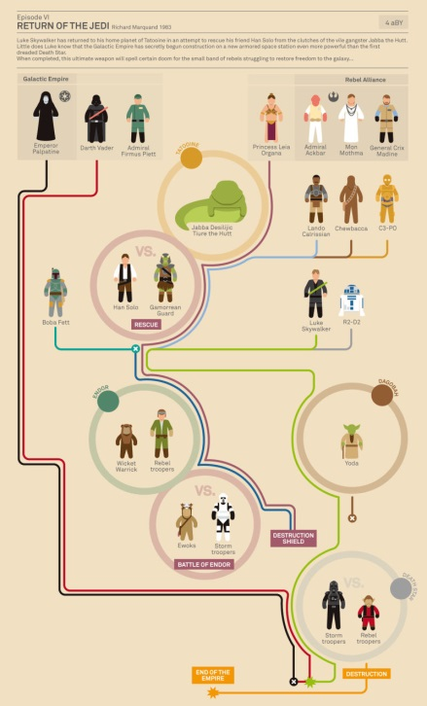 | Les catastrophes n’épargnent personne  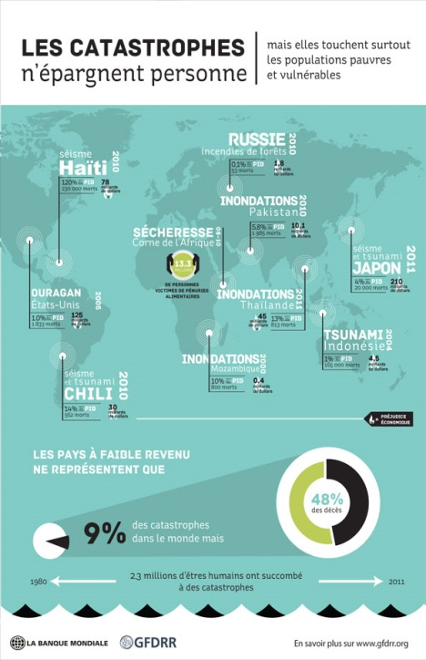
Le top 3 des méchants  dans un roman policier  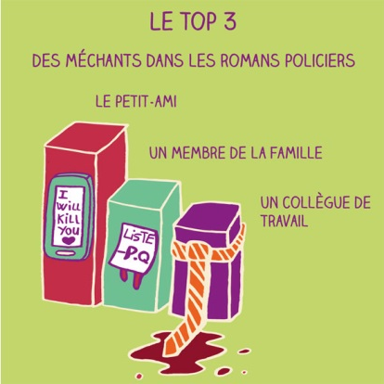 | Anne Frank (anglais)  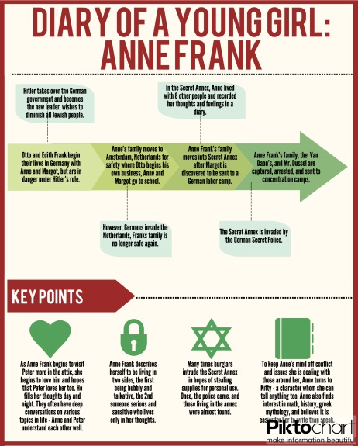

COMMENT CRÉER UN GRAPHIQUE D’INFORMATION

- Dans un texte donné, on identifie les idées principales, les faits saillants, les dates importantes, les personnages, les lieux, les durées/quantités ou tout élément significatif que l’on souhaite illustrer.

- À l’aide d’une application comme Easyl.ly (http://www.easel.ly), on crée son graphique soit à partir d’un modèle existant, soit à partir d’une page vierge.

- En fonction de l’intention de communication désirée, on dispose les données que l’on considère les plus probantes en se référant aux 8 étapes suivantes :

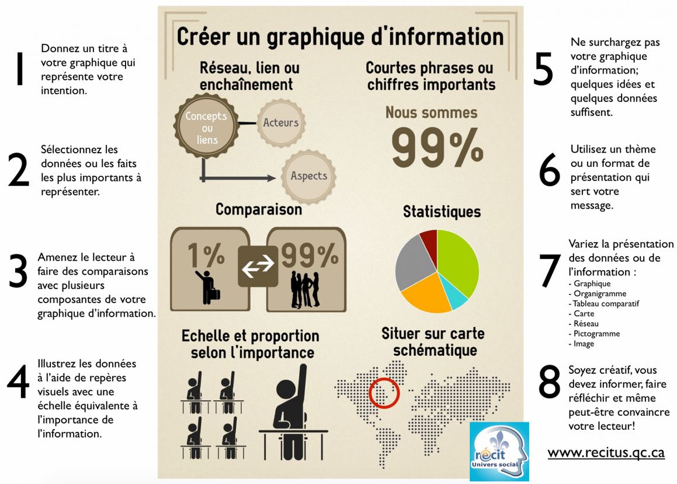

CRÉER UN GRAPHIQUE D’INFORMATION À PARTIR D’UN TEXTE BIOGRAPHIQUE (FRA-3031)
NELSON MANDELA
Nelson Mandela est né en 1918 en Afrique du Sud et est décédé en 2013. Son père fut l'un des grands chefs de l'ethnie Xhosa. Après avoir obtenu un diplôme en droit en 1942 à l'Université du Witwatersrand de Johannesburg, il fonde le premier cabinet d'avocats noirs en Afrique du Sud. Dès 1943, il entre au Congrès National Africain (ANC) qui est alors un parti politique modéré de la bourgeoisie noire et il en deviendra rapidement un des dirigeants.
C’est en durcissant la position de l’ANC contre l’apartheid (campagne de désobéissance civile en 1952 et création d’une branche armée, l’Umkhonto We Sizwe, en 1961) qu’il sera condamné à la prison à perpétuité en 1964. Durant toute sa captivité, il refuse d'être libéré contre le renoncement public à la lutte anti-apartheid.
Il y passera en fait 27 ans de sa vie. Il sera libéré en 1990 après avoir passé 18 ans à Robben Island, 6 ans à Pollsmoor, et ensuite assigné à résidence en 1988. Entretemps, l’ANC réussit à mettre à genoux l’apartheid avec l’appui de la population sud-africaine (population noire à 70-80%) et le soutien grandissant de la communauté internationale.
Nelson Mandela est finalement libéré le 11 février 1990. Le gouvernement sud-africain légalise le Parti communiste et l'ANC dont Mandela devient le président en 1991.
En 1993, il reçoit le prix Nobel de la paix. Mandela sera élu premier président de la République noir d’Afrique du Sud lors des premières élections multiraciales du pays en 1994, poste qu'il occupe jusqu'en 1999. Il crée alors la Fondation Nelson Mandela et se consacre finalement à la lutte contre le sida suite à la mort de son fils en 2005.
En décembre 2013, Mandela s'éteint dans son domicile à l'âge de 95 ans.
(Adapté de Wikipédia)

Un exemple d’infographie :
http://blog.gaborit-d.com/wp-content/uploads/2013/12/Infographie-Nelson-Mandela.jpg

LA DOUBLE FINALITÉ DES INFOGRAPHIES

En plus d’amener à identifier les éléments que l’élève considère comme importants dans un texte donné, la création de graphiques d’information pourrait, dans certains cas, permettre d’appréhender la vision que se fait l’élève de la réalité et de son rapport avec celle-ci.

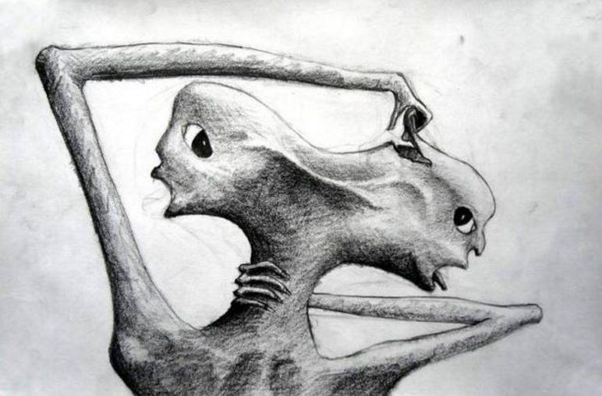
La dualité de l’âme,
un thème récurrent chez les personnes qui souffrent de désordres psychiques.
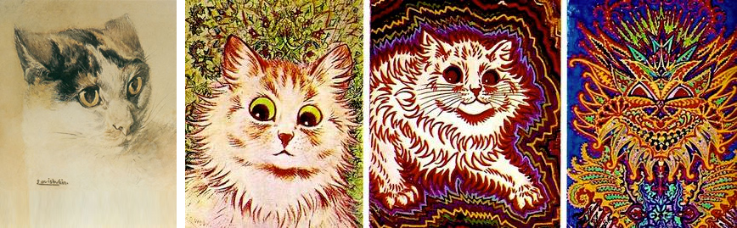
Une série de peintures de Louis Wain (±1900) qui, au gré de sa perception du monde « extérieur »,
illustre sa progression dans la schizophrénie.

